- Переход в директорию папки mat_lib
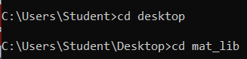

- Создаём репозиторий

- Создание информации пользователя для репозитория

- Добавление файлов

- Создание коммита
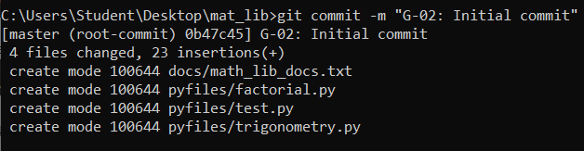

- Переход в директорию и запускаем код в файле test.py
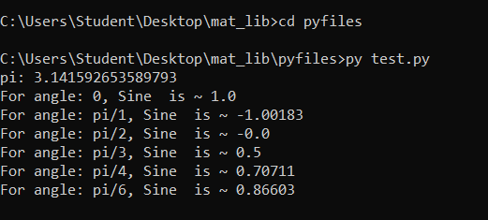

- Создание коммита
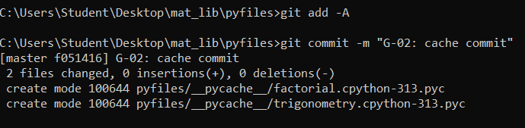

- Последняя окончательная проверка
